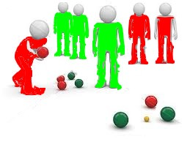
Animation pédagogique C3
Vers la pétanque

NB pour le formateur: cette animation est difficile à mener seul par l’encadrant car soit il faut avoir un grand espace et beaucoup de matériel pour préparer tous les ateliers à l’avance (dans ce cas on peut être seul) soit il faut être 2 (voire 3) pour que 1 ou 2 animent pendant que le 3ème prépare le matériel de la situation suivante.

Comment aider l'élève à acquérir les fondamentaux de l'activité de manière progressive.

Objet du travail conduit au niveau départemental par l'Equipe EPS 1er degré.

Présentation de la démarche : 1 module de 3h
- Définition : la pétanque est un jeu de lancers d’adresse pratiqué avec des boules de même nature sur un terrain non standardisé, où deux équipes s’affrontent pour marquer plus de points que l’adversaire par une succession d’actions individuelles négociées entre partenaires.
- Cadre institutionnel : Programmes 2008 :
        - Cycle 2 : Coopérer et s'opposer individuellement et collectivement -> (jeux de lutte, jeux de raquettes, jeux traditionnels et jeux collectifs avec ou sans ballon). -> Coopérer avec ses partenaires pour affronter collectivement des adversaires, en respectant des règles, en assurant différents rôles (attaquant, défenseur, arbitre).
        - Cycle 3 : Coopérer ou s'opposer individuellement et collectivement. -> (jeux de lutte, jeux de raquettes, jeux sportifs collectifs : hand-ball, basket-ball, football, rugby, volley...). Coopérer avec ses partenaires pour affronter collectivement des adversaires, en respectant des règles, en assurant différents rôles (attaquant, défenseur, arbitre).
Programmes 2015 :
        - Cycle 2 et 3 : conduire et maîtriser un affrontement collectif ou interindividuel
Pluridisciplinarité :
        - EPS : conduire et maîtriser un affrontement collectif ou interindividuel mais aussi produire une performance optimale, mesurable à une échéance donnée
        - Maîtrise de la langue
        - Eléments mathématiques
        - Compétences sociales et civiques, accès à l’autonomie
- Objectifs:
- Envisager la compétence EPS "Coopérer ou s'opposer individuellement et collectivement " de manière progressive et structurée. Connaître les différentes étapes et identifier les spécificités du jeu de pétanque.
- Identifier les fondamentaux du jeu de pétanque et les étapes de leur construction:
- Se reconnaître dans un rôle : attaquant (marqueur) ou défenseur (bâtisseur ou débroussailleur)
- Contrôler une motricité spécifique
- Monter vers la cible
- Respecter des règles de jeu
- Et en fin de cycle 3: Adapter sa stratégie, son projet en fonction du jeu
- S'approprier un répertoire de jeux de référence.
- Connaître un répertoire de jeux d’apprentissage
- Avoir une progression commune

- Démarche - Philosophie:
La démarche est née d’un partenariat EN avec le comité de pétanque du Var et la ligue de Provence de Pétanque ainsi que de la volonté de certains enseignants de mettre en place un cycle d’apprentissage de la pétanque pour leurs classes. Ainsi les situations d’apprentissage proposées sont issues des propositions du comité de pétanque et nous avons cherché avec eux des situations de référence permettant de mettre en place une progression cohérente des apprentissages dans le respect des compétences des programmes. Les situations proposées ce jour ont été testées par des classes.

Une convention tripartite EN, USEP, Comité de pétanque a été signée.
A ce jour, grâce à ce partenariat nous disposons de kit de matériel (1 pour 2 circonscriptions).

- Vivre des situations et des mises en pratique : échanger à propos de ces situations
- Suivre une formation personnelle s’appuyant sur les outils départementaux (Equipe EPS83)
- Mettre en place une programmation d'école cohérente et structurée.
- Faire pratiquer aux élèves des jeux collectifs.

- Origine et Vocabulaire :
La pétanque (du provençal pèd : pieds, et tanca : planté ; (lou) jo à pèd-tanca). Il faut faire ici une distinction entre la pétanque (zone de tir imposée) et le jeu provençal (appelé aussi les 3 pas ou « la longue » dans le midi).
À la pétanque, l'objectif est de marquer des points en plaçant ses boules plus près du bouchon (cochonnet) que son adversaire.
La partie de pétanque :
Une partie se joue en 13 points. Mais à l’école, selon les besoins, on peut jouer en 11, 9..., ou bien au temps (ex.10 minutes) ou encore au nombre de mènes (ex. en 7 mènes).
On peut jouer en tête à tête (1X1) en doublette (2X2), en triplette (3X3).

- Point sur la sécurité
- On ne prend et ne lance qu’une seule boule à la fois. Pour cela toutes les boules de l’équipe sont rassemblées dans un cerceau. Lorsque c’est son tour, le joueur prend UNE boule et se positionne dans la zone de tir matérialisée par un cerceau.
- Pendant le jeu, tous les joueurs sont en attente dans une zone située en arrière du lanceur ou sur les côtés de la zone de jeu et matérialisée (cônes, cordelettes, …)
- Un gendarme est désigné. C’est lui qui valide et comptabilise les points. Il donne le signal permettant à chacun d’aller récupérer les boules en toute sécurité.
Dans toutes les situations de référence il n’y a aucune consigne sur le type de lancers préconisé. C’est au choix de l’élève et souvent c’est la situation qui l’impose d’elle-même. On joue chacun son tour et on ne joue pas les 2 boules quel que soit la situation, on joue à tour de rôle (il n’y a que dans les situations d’apprentissage que l’on peut être amené à jouer les 2 boules)

SITUATION DE REFERENCE
(à faire vivre aux enseignants)

Dans cette étape les élèves vont apprendre à s’approcher de la cible.
Les jeux d’apprentissage visent l’apprentissage du « rouler »

OPPOSITION COLLECTIVE INDIRECTE

Deux équipes jouent en parallèle. Il s’agit ici de jouer inter-individuellement
Approchons nous du bouchon (s’approcher de la cible)
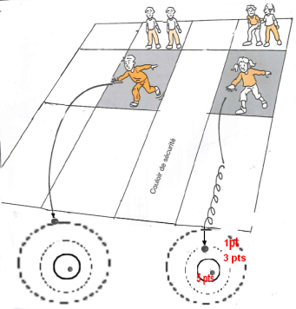
Les points à gagner doivent être suffisamment discriminants pour donner envie de s’approcher du bouchon. Ici, la meilleure stratégie = faire rouler la boule.

REPERTOIRE DE SITUATIONS D’APPRENTISSAGE
- (marelle ; chenilles horizontale ou verticale ; la grande marelle ; l’escalier)
- Le chemin de la boule
- Le « MOLKY »

Dans ces situations d’apprentissage, tout comme dans la situation de référence, il n’y a pas de confrontation directe. Les équipes jouent en parallèle.
Les élèves observent pour comprendre ce qui fonctionne le mieux (position du corps debout/accroupi, point de chute de la boule, …)

SITUATIONS D’APPRENTISSAGE
(à faire vivre aux enseignants)
La chenille, L’escalier
Dans la situation de la chenille, les cibles sont dans l’alignement et l’ordre dans lequel on vise les cibles est aléatoire.
Dans la situation de l’escalier, on va vers plus de précision. Les cibles ne sont plus alignées, il y a un ordre des cibles à viser à respecter, on peut également imposer un point de chute de la boule avant son « rouler ».

Objectifs : A la fin de cette étape, l’élève sera capable de :
* Maîtriser une manipulation liée à la boule : lancer avec précision en exploitant le point glissé (rouler)
* Orienter ses actions en fonction de la cible

SITUATION DE REFERENCE
(à faire vivre aux enseignants)

Dans cette étape les élèves vont apprendre que pour marquer des points ils peuvent démarquer l’adversaire. Pour cela le rouler ne suffit plus.
OPPOSITION (directe) RELATIVE

Les élèves entrent dans une 1ère opposition : il s’agit ici de démarquer un adversaire virtuel. Ils vont s’apercevoir que le « rouler » ne suffit plus
Les débrouss’ailleurs (démarquer l’adversaire virtuel)
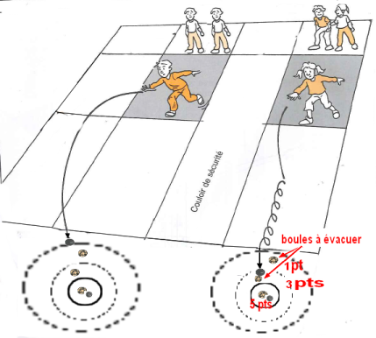

REPERTOIRE DE SITUATIONS D’APPRENTISSAGE
Les rafles :
- Le massacre
- Sniper
- Les pyramides
Les jeux d’apprentissage de cette étape visent donc l’apprentissage de différentes formes de tirs :
- La rafle

SITUATIONS D’APPRENTISSAGE
(à faire vivre aux enseignants)
Massacre rafle, massacre

L’organisation de ces jeux est la même. Il s’agit donc de faire évoluer l’aménagement et les consignes.
Etape 1 : massacre rafle 1er essai rouler – 2nd essai en rafle

Objectifs : A la fin de cette étape, l’élève sera capable de :
* Maîtriser une manipulation liée à la boule : lancer avec précision en utilisant un tir spécifique : la rafle
* Orienter ses actions en fonction de la cible

SITUATION DE REFERENCE
(à faire vivre aux enseignants)

Dans cette étape les élèves vont apprendre que pour marquer des points ils peuvent démarquer l’adversaire. Pour cela le rouler ne suffit plus.

Faufilons-nous (accéder à la cible malgré la défense

OPPOSITION RELATIVE

Les élèves entrent dans une 1ère opposition : il s’agit ici de d’accéder à la cible malgré la défense. Ils vont s’apercevoir que le « rouler » ne suffit plus

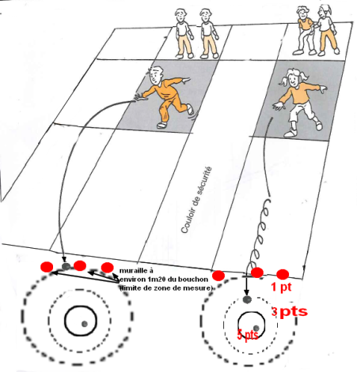

Les jeux d’apprentissage de cette étape visent donc l’apprentissage de 3 formes de lancer:
- le point glissé
- la demi-portée

Les élèves peuvent observer que selon l’élévation de la boule, elle roule plus ou moins après avoir touché le sol.

REPERTOIRE DE SITUATIONS D’APPRENTISSAGE
Demi-portée :
- Le chemin de la boule
- Le triathlon du point
- La rivière

SITUATIONS D’APPRENTISSAGE
(à faire vivre aux enseignants)
La rivière, le triathlon du point

L’organisation de ces jeux est la même. Il s’agit donc de faire évoluer l’aménagement et les consignes afin de travailler différentes formes de lancer.
Le jeu du triathlon du point se fait par équipe et permet de commencer à spécialiser les rôles.

Objectifs : A la fin de cette étape, l’élève sera capable de :
* Maîtriser une manipulation liée à la boule : lancer avec précision point glissé ; demi-portée ;
* Orienter ses actions en fonction de la cible. Dosage et précision du lancer.

SITUATION DE REFERENCE
(à faire vivre aux enseignants)

Dans cette étape les élèves vont apprendre, dans une opposition directe, que pour marquer plus de points que l’adversaire ils peuvent démarquer l’adversaire
OPPOSITION DIRECTE SANS DUALITE DES ROLES (faire le // avec le Yum yum des jeux collectifs)

Cette fois-ci les élèves entrent dans une opposition directe. Il y a 2 équipes mais les rôles sont différenciés : l’élève n’est que attaquant (le marqueur) ou que défenseur (il s’agit ici de mettre en exergue la stratégie de démarquage de l’adversaire).

POUM POUM débrouss’ailleurs (démarquer l’adversaire)

Que le point soit gagné ou pas on joue à tour de rôle. La cible est le bouchon, le cercle est la mesure.

REPERTOIRE DE SITUATIONS D’APPRENTISSAGE
Les jeux d’apprentissage de cette étape visent donc la construction du rôle de défenseur /débroussailleur.

Les élèves peuvent observer les stratégies les plus efficaces en fonction des situations. Je suis débroussailleur, stratégiquement quelle boule j’ai intérêt à viser, quel type de tir ?
Tir rafle (devant) :
- Pyramides tir devant
- Sniper tir devant
- Massacre tir devant
- Le triathlon des tirs

SITUATIONS D’APPRENTISSAGE
(à faire vivre aux enseignants)
Pyramides tir devant

Ici on construit la différenciation des rôles dans des jeux collectifs. Le nombre de points marqués dépend de la dextérité des marqueurs et de la capacité des débroussailleurs (type et précision du tir) à dégager les boules adverses.

Objectifs : A la fin de cette étape, l’élève sera capable de :
* Maîtriser une manipulation liée à la boule : lancer avec précision en exploitant les formes de tirs (la rafle, le tir devant )
* Orienter ses actions en fonction de la cible. Dosage et précision du lancer.

SITUATION DE REFERENCE
(à faire vivre aux enseignants)

Dans cette étape les élèves vont apprendre, dans une opposition directe, que pour marquer plus de points que l’adversaire ils peuvent empêcher l’adversaire d’accéder à la cible

POUM POUM bâtisseurs (gêner l’accès à la cible)
OPPOSITION DIRECTE SANS DUALITE DES ROLES

Cette fois-ci les élèves entrent dans une opposition directe. Il y a 2 équipes mais les rôles sont différenciés : l’élève n’est que attaquant (le marqueur) ou que défenseur (il s’agit ici de mettre en exergue la stratégie de blocage l’adversaire : l’empêcher d’accéder à la cible).

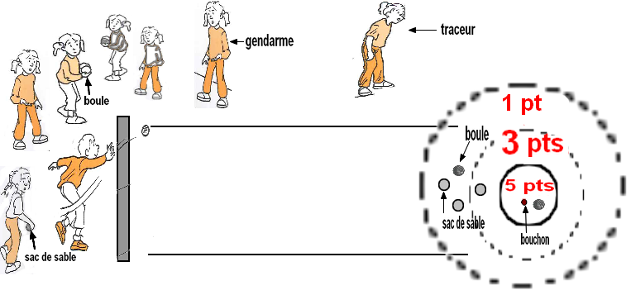

Que le point soit gagné ou pas on joue à tour de rôle. La cible est le bouchon, le cercle est la mesure.

Les jeux d’apprentissage de cette étape visent donc la construction du rôle de défenseur/bâtisseur.

Les élèves peuvent observer les stratégies les plus efficaces en fonction des situations. Je suis bâtisseur, stratégiquement à quel endroit je place mes obstacles.

REPERTOIRE DE SITUATIONS D’APPRENTISSAGE
Manipulation spécifique
La portée :
- Le permis de conduire
- Le damier
- Le damier équipe
- Le damier portée

SITUATIONS D’APPRENTISSAGE
(à faire vivre aux enseignants)
Le permis de conduire
Ici on construit la différenciation des rôles dans des jeux collectifs. Le nombre de points marqués dépend de la dextérité des marqueurs et de la capacité des bâtisseurs à géner l’adversaire.

Objectifs : A la fin de cette étape, l’élève sera capable de :
* Maîtriser une manipulation liée à la boule : lancer avec précision point glissé ; demi-portée ; portée
* Orienter ses actions en fonction de la cible ; dosage et précision du lancer.

SITUATION DE REFERENCE
(à faire vivre aux enseignants)

Dans cette étape les élèves vont apprendre, dans une opposition directe, que pour marquer plus de points que l’adversaire ils peuvent, selon la situation, soit empêcher l’adversaire d’accéder à la cible, soit le démarquer.
OPPOSITION DIRECTE SANS DUALITE DES ROLES

Cette fois-ci les élèves entrent dans une opposition directe. Il y a 2 équipes mais les rôles sont différenciés : l’élève n’est que attaquant (le marqueur) ou que défenseur (il s’agit ici aux défenseurs de s’organiser à chaque coup pour choisir la meilleure stratégie : débroussailler ou empêcher la montée adverse vers la cible).

L’ultime POUM POUM

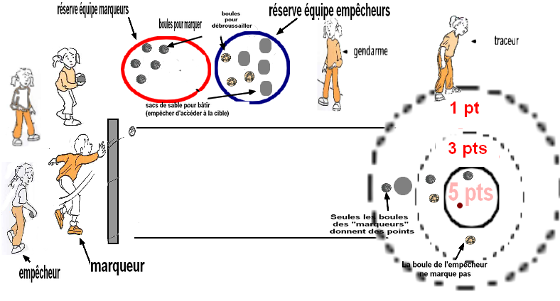

REPERTOIRE DE SITUATIONS D’APPRENTISSAGE
Les jeux d’apprentissage de cette étape permettent de travailler un tir particulier « le tir au fer ». Ce tir de défense (débroussailleur) peut également devenir un tir d’attaque si la boule reste sur place

Tir au fer :
- Le triathlon des tirs
- Pyramides tir au fer
- Sniper tir au fer
- Massacre tir devant

SITUATIONS D’APPRENTISSAGE
(à faire vivre aux enseignants)
Pyramides tir devant

Ici on construit la différenciation des rôles dans des jeux collectifs. Le nombre de points marqués dépend de la dextérité des marqueurs et de la capacité des débroussailleurs (type et précision du tir) à dégager les boules adverses

SITUATION DE REFERENCE
(à faire vivre aux enseignants)

Dans cette étape les élèves vont apprendre, dans une opposition directe, que pour marquer plus de points que l’adversaire ils peuvent, selon la situation, soit empêcher l’adversaire d’accéder à la cible, soit le démarquer.
OPPOSITION DIRECTE ET DUALITE DES ROLES

Cette fois-ci les élèves entrent dans une opposition directe ET selon la situation de jeu choisirons de défendre ou d’attaquer
Le point’atout

Que le point soit gagné ou pas on joue à tour de rôle. La cible est le bouchon, le cercle est la mesure.

REPERTOIRE DE SITUATIONS D’APPRENTISSAGE
Développer une stratégie : adapter son action à la phase de jeu
- Le chemin de la boule
- Le morpion
- Pousse-pousse
- Le « MOLKY »
Les jeux d’apprentissage de cette étape visent donc la construction d’une stratégie d’équipe.

Les élèves peuvent observer les stratégies les plus efficaces en fonction des situations : vaut-il mieux chercher à marquer, à défendre en faisant obstacle ou en démarquant l’adversaire.

Objectifs : A la fin de cette étape, l’élève sera capable de :
* Maîtriser une manipulation liée à la boule : lancer avec précision point glissé ; demi-portée ; portée
* Orienter ses actions en fonction de la cible ; dosage et précision du lancer.

* Maîtriser une manipulation liée à la boule : lancer avec précision en exploitant les 3 formes de tirs (rafle, tir devant, tir au fer )
* Adopter une stratégie en fonction des points de l’adversaire
A ce stade les élèves sont capables de s’organiser pour différencier les rôles et faire le choix d’attaquer ou de défendre en fonction de l’adversaire.

LA PRESQUE PETANQUE

